**ACTA DE LA SESIÓN ORDINARIA NO. 6 DE LA**

**COMISIÓN EDILICIA PERMANENTE DE JUSTICIA**

**H. AYUNTAMIENTO DE ZAPOTLÁN EL GRANDE, JALISCO.**

En Zapotlán el Grande, Jalisco; a 06 de junio del 2025, siendo las 10:35 diez horas con 35 treinta y cinco minutos reunidos en el lugar que ocupa la Sindicatura en planta alta del Palacio Municipal de Zapotlán el Grande, Jalisco, previamente convocados comparecen los CC. Claudia Margarita Robles Gómez, Ernesto Sánchez Sánchez y Adrián Briseño Esparza en su carácter de Sindica y Presidenta de la Comisión la primera y los subsecuentes y como Regidores y vocales de la Comisión Edilicia Permanente de Justicia; esto conforme a lo establecido por los artículos 27 de la Ley de Gobierno y la Administración Pública Municipal del Estado de Jalisco y 40 al 48, 61 y demás relativos del Reglamento interior del Ayuntamiento de Zapotlán el Grande, Jalisco.

Primer punto del orden del día Lista de Asistencia y Verificación de Quorum Legal. Por lo que se realizó el pase de lista a los regidores integrantes de las Comisiones Edilicias convocadas:

|  |  |
| --- | --- |
|  | **Asistencia** |
| Síndica Claudia Margarita Robles Gómez | **PRESENTE** |
| Regidor Ernesto Sánchez Sánchez | **PRESENTE** |
| Regidor Adrián Briseño Esparza | **PRESENTE** |

Una vez lo anterior se hace constar la asistencia de 3 Integrantes de la Comisión Edilicia Permanente de Justicia. Por lo que se da la existencia de quórum legal y con ello quedó instalada la sesión ordinaria número 6 seis de la comisión de Justicia.

Acto continuo fue sometido a votación el orden del día propuesto, siendo el siguiente:

**ORDEN DEL DÍA**

**Primero:** Lista de asistencia y declaratoria de quorum.

**Segundo:** Lectura y aprobación del orden del día.

**Tercero:** Informar a los integrantes de la Comisión Edilicia de Justicia de Zapotlán el Grande de la respuesta del C. Juez Municipal, Raúl Ríos Moreno al requerimiento de información que se le realizó, vía oficio número 0027/2025, respecto al cumplimiento de la RESOLUCIÓN DEFINITIVA emitida en el expediente 001/2023, en el marco de la queja recibida en el expediente de mérito.

**Cuarto:** Análisis, discusión y en su caso aprobación del punto de acuerdo que propone emitir dictamen de la **revisión especial** respecto del cumplimiento de resolución emitida por usted dentro del expediente 001/2023 en el marco de la queja recibida en el expediente de mérito.

**Quinto:** Puntos varios.

**Sexto:** Clausura de la Sesión de la Comisión Edilicia de Justicia.

Al no haber puntos varios que agregar no comentarios por parte de los regidores asistentes, la Sindica y Presidenta de la Comisión Edilicia de Justicia, Mtra. Claudia Margarita Robles Gómez sometió a votación el orden del día, siendo aprobado por unanimidad.

**SENTIDO DE LA VOTACIÓN**

|  |  |  |  |
| --- | --- | --- | --- |
|  | A favor | En Contra | En Abstención |
| Síndica Claudia Margarita Robles Gómez | Marque y cruce — Vector de stock |  |  |
| Regidor Ernesto Sánchez Sánchez | Marque y cruce — Vector de stock |  |  |
| Regidor Adrián Briseño Esparza | Marque y cruce — Vector de stock |  |  |

Una vez que fueron agotados los puntos 1 y 2 del orden día procedieron al desahogo del TERCER PUNTO: Informar a los integrantes de la Comisión Edilicia de Justicia de Zapotlán el Grande de la respuesta del C. Juez Municipal, Raúl Ríos Moreno al requerimiento de información que se le realizó, vía oficio número 0027/2025, respecto al cumplimiento de la RESOLUCIÓN DEFINITIVA emitida en el expediente 001/2023, en el marco de la queja recibida en el expediente de mérito.

Se informó del oficio JM-027-2025 recibido en la Sindicatura el día 26 de marzo de 2026, firmado por el C. Juez Municipal, Raúl Ríos Moreno, respecto al requerimiento que esta comisión edilicia realizó, dando lectura del mismo:

*MTRA. CLAUDIA MARGARITA ROBLES GOMEZ*

*PRESIDENTA DE LA COMISION EDILICIA PERMANENTE DE JUSTICIA Y SINDICA MUNICIPAL.*

*PRESENTE:*

*Por medio del presente les saludo y aprovecho la ocasión para dar contestación a su oficio número 304/2025 de fecha 19 fecha de marzo 2025; permitiéndome en tiempo y forma cumplir con sus requerimientos:*

*1.- En lo que respecta al requerimiento listado como número 1 en su escrito de cuenta; se aclara que existió un error en la fecha citada en el acuerdo con fecha errónea 4 de septiembre del 2024 acuerdo con el con el cual se ordenó la nueva inspección, pero con fecha 8 de noviembre del año 2024 se dicta otro acuerdo en el que se corrige la fecha antes citada en el acuerdo de 4 de septiembre del 2024, siendo la correcta 13 de septiembre del 2024. Se adjunta como Anexo 1 copia certificada del acuerdo 8 de noviembre 2024 con el cual se corrige la fecha del acuerdo 4 de septiembre del 2024.*

*2.- Respecto al requerimiento listado como número 2, se informa que el día que se entregó en la sindicatura la contestación de su oficio 027/2025, se entregó también en archivo digital el video y fotografía que resulto de la diligencia de inspección en el domicilio marcado con el número 99 de la calle Antonio colonia centro de esta ciudad; pero que en este requerimiento se adjunta como anexo 2 dicha evidencia de video y fotografía en una memoria USB.*

*3.- Respecto al requerimiento listado como número 3, me permito informarles que con fecha 18 de marzo la jefatura de Apremios mediante oficio APRE-42-2025 nos informa que Ejecuto el cobro de las multas que fueron impuestas a los CC. Carlos, Ignacio y Guadalupe de apellidos Gómez Luis Juan, como consecuencia de haber cometido una infracción a los reglamentos municipales ya citada en la resolución definitiva que recayó en el procedimiento administrativo de Denuncia Ciudadana número de expediente 001/2023 radicado en este Juzgado Municipal y que como resultado de dicha procedimiento de ejecución de la multa, con fecha 25 de marzo del año 2025 mediante oficio HPM-DI-261/2025 la Directora de Ingresos informa que los tres ciudadanos sancionados se presentaron el día 24 de marzo del año 2025 a realizar sus respectivos convenios de pago, de los cuales se anexan. Se adjunta como Anexo 3 un legajo de copias certificadas que consta de 23 fojas que corresponden al oficio APRE-42-2025 emitido por la Jefatura de Apremios y el oficio HPM-DI-261/2025 emitido por la directora de Ingresos oficios con los cuales se hace constar la ejecución de las multas y el cumplimiento de ejecución de la proposición TERCERA de la resolución Definitiva dictada en el procedimiento administrativo de Denuncia Ciudadana número de expediente 001/2023, así como el cumplimiento de la proposición quinta de la Resolución interlocutoria de fecha 6 de diciembre del 2025.*

*Así mismo con fecha 18 de marzo del año 2025 se llevó a cabo la Diligencia en la cual se procedió a dar cumplimiento a la proposición Tercera de la Resolución Interlocutoria de fecha 6 de diciembre del año 2024, procediéndose a la colocación de los sellos de Clausura en cada una de las jaulas que se ubican en el interior de la finca marcada con el número 99 de la calle Antonio Caso de la colonia Centro de esta ciudad; para constancia se adjunta como Anexo 4 copia certificada del acta circunstanciada de la Diligencia antes citada; para con ello dar cumplimiento a todo lo ordenado en dicha resolución interlocutoria.*

*4.- Respecto al requerimiento listado como número 4, se informa que con fecha 18 dieciocho de marzo del año 2025, se notificó a los declarados infractores la resolución interlocutoria de fecha 6 de diciembre del año 2025, así como también con fecha 27 veintisiete de marzo del año 2025 se notificó la resolución antes citada a la quejoso de nombre Francisco Luis Juan Guzmán, para con ello quedando notificadas todas las partes; y quedando en el expediente para constancia y consulta de las partes la última actuación de este juzgado dicto que fue el Acta Circunstanciada de la diligencia para la colocación de sellos, así como los informes que remite la jefatura de apremios y Director a de ingresos respecto al procedimiento de ejecución de la Multa. Se adjunta como ANEXO 5 para constancia un legajo de copias certificadas que corresponden a las notificaciones de la resolución Interlocutoria realizada a las partes.*

*Sin otro particular de momento, quedo a sus órdenes para cualquier aclaración o duda al respecto.*

Una vez lo anterior procedieron al cuarto punto del Orden del día “Análisis, discusión y en su caso aprobación del punto de acuerdo que propone emitir dictamen de la **revisión especial** respecto del cumplimiento de resolución emitida por usted dentro del expediente 001/2023 en el marco de la queja recibida en el expediente de mérito”.

En el marco del análisis de la información remitida por el C. Juez Municipal Raúl Ríos Moreno los regidores integrantes de la Comisión Edilicia coincidieron en que de conformidad al contenido de los documentos enviados por el Juez Municipales se aprecia que ha cumplido con lo establecido dentro de la resolución del expediente 001/2023.

Por lo anterior y de conformidad con los artículos52 fracción II y 53 del Reglamento Orgánico para el Funcionamiento de los Juzgados Municipales, se puso a consideración de la Comisión Edilicia de Justicia los puntos de acuerdo siguiente:

**PRIMERO:** Tener al C. JUEZ MUNICIPAL LIC. RAÚL RÍOS MORENO, cumpliendo de manera integral, la resolución dictada dentro del expediente de dentro del procedimiento administrativo, identificado como 00 1/2023 del juzgado municipal, adjunto a la presidencia municipal, en los términos que dictó la resolución, para los efectos de la **revisión especial** realizada por la Comisión Edilicia Permanente de Justicia del Ayuntamiento de Zapotlán el Grande, Jalisco, teniendo además, al juez municipal, cumpliendo con los requerimientos de esta comisión.

**SEGUNDO:** Se notifique los C.C. FRANCISCO LUIS JUAN GUZMÁN y SILVIA GARCÍA FERNÁNDEZ el sentido de la resolución emitida por la Comisión Edilicia de Justicia de la revisión especial respecto del cumplimiento de resolución emitida dentro del expediente 001/2023 del Juzgado Municipal.

**TERCERO:** Se instruye a la licenciada Karla Rocío Alcaraz Gómez, así como a la licenciada Ma. Del Refugio Eusebio Bernabe y también al licenciado Héctor Barocio Figueroa, para que en su momento lleven a cabo la notificación ordenada en el punto anterior.

Al no haber comentarios por parte de los Regidores integrantes de la Comisión Edilicia, se sometió a votación los acuerdos en los términos propuestos, siendo aprobados por unanimidad de los integrantes de la Comisión Edilicia de Justicia.

**SENTIDO DE LA VOTACIÓN**

|  |  |  |  |
| --- | --- | --- | --- |
|  | A favor | En Contra | En Abstención |
| Síndica Claudia Margarita Robles Gómez | Marque y cruce — Vector de stock |  |  |
| Regidor Ernesto Sánchez Sánchez | Marque y cruce — Vector de stock |  |  |
| Regidor Adrián Briseño Esparza | Marque y cruce — Vector de stock |  |  |

Se continuó con el desarrollo del orden del día desahogando el punto quinto correspondiendo a puntos varios y derivado de no haber sido agendado ningún punto se dio por desahogado.

Posteriormente procedió con el desahogo del último punto agendado, siendo la clausura de la sesión ordinaria no. 6 de la Comisión de Justicia siendo las 10:57 diez horas con cincuenta y siete minutos del día 06 de junio del año 2025.

Lo que se asienta en la presente acta para los efectos legales y administrativos que correspondan y firmando los que en ella intervienen.

**MTRA. CLAUDIA MARGARITA ROBLES GOMEZ**

**PRESIDENTA DE LA COMISIÓN EDILICIA DE JUSTICIA**

**Y SÍNDICA MUNICIPAL.**

|  |  |
| --- | --- |
| **REGIDOR ERNESTO SÁNCHEZ SÁNCHEZ** | **REGIDOR ADRIÁN BRISEÑO ESPARZA** |
| **VOCAL DE LA COMISIÓN EDILICIA DE JUSTICIA** | **VOCAL DE LA COMISIÓN EDILICIA DE JUSTICIA** |

La presente hoja de firmas corresponde al acta de la Sesión Ordinaria No. 6 de la Comisión Edilicia Permanente de Justicia efectuada el día 06 de Junio de 2025.

CMRG/krag

**ANEXO GRAFICO**

**SESIÓN ORDINARIA NO. 6 DE LA**

**COMISIÓN EDILICIA PERMANENTE DE JUSTICIA**

**H. AYUNTAMIENTO DE ZAPOTLÁN EL GRANDE, JALISCO.**

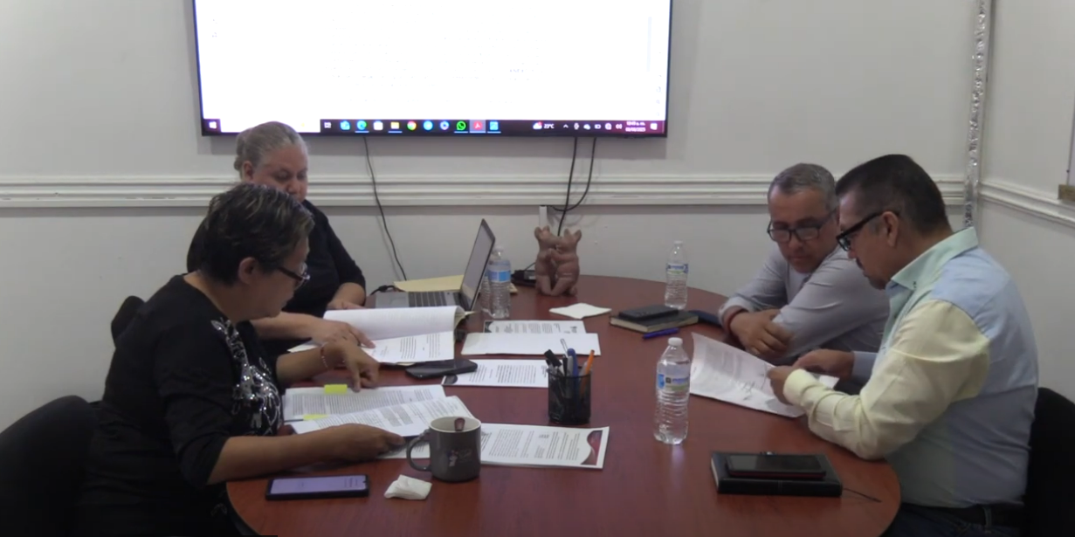

https://www.youtube.com/watch?v=JQgYKny5ASQ